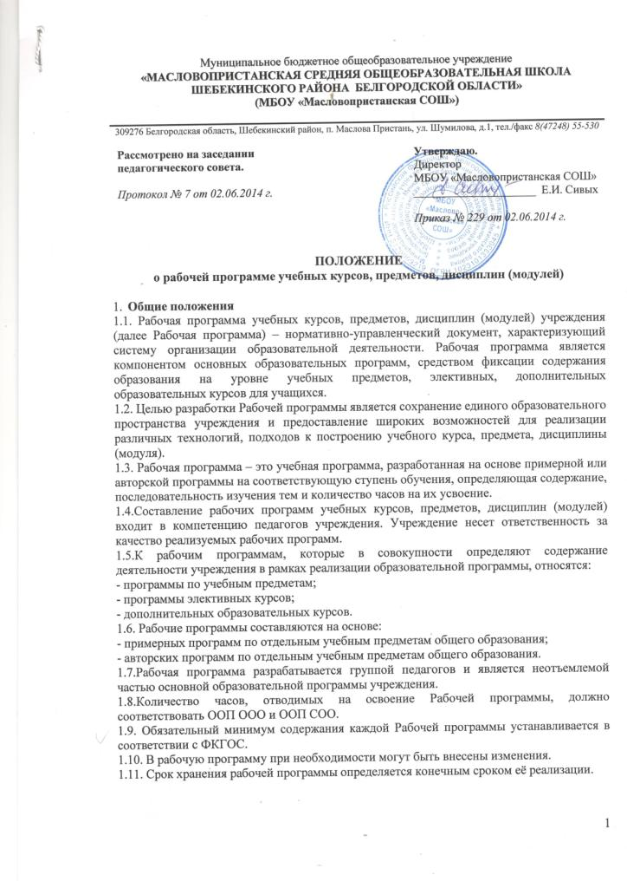2. Структура и требования к разработке Рабочей программыучебных курсов, предметов, дисциплин (модулей)
2.1 Структура Рабочей программы включает следующие компоненты:
1) титульный лист;
2) пояснительная записка;
3) требования к уровню подготовки учащихся;
4)учебно-тематический план по годам обучения;
5)содержание программы учебного предмета, курса, дисциплины (модуля);
6)перечень учебно-методических средств обучения.
2.2. При этом Рабочая программа может отличаться от вышеназванных программ не более чем на 20 %.
2.3. В тексте пояснительной запискик Рабочей программе указывается:
- название, автор и год издания предметной учебной программы (примерной, авторской), на основе которой разработана Рабочая программа;
- цели и задачи данной программы обучения в области формирования системы знаний, умений;
- изменения (не более 20 %), внесенные в примерную (типовую) и авторскую учебную программу;
- название учебно-методического комплекта (учебник, рабочая тетрадь, тетрадь для контрольных работ, атлас, контурная карта и др.), используемого для достижения поставленной цели в соответствии с образовательной программой учреждения;
- количество учебных часов, на которое рассчитана Рабочая программапо годам обучения, в т.ч. количество часов для проведения контрольных, лабораторных, практических работ, экскурсий, проектов и т.п.;
2.4. Компонент структуры Рабочей программы «Требования к уровню подготовки учащихся» представляет собой описание целей-результатов обучения, выраженных в действиях учащихся (операциональных) и реально опознаваемых с помощью диагностических инструментов. Данный перечень целей-результатов обучения включает специальные предметные и общие учебные умения и способы деятельности.
2.5.Учебно-тематический планисполняется в следующем виде на каждый класс:
№ п/п | Наименование раздела и тем | Часы учебного времени
1
2

2.6.Содержание учебного курса, предмета, дисциплины (модуля) Рабочей программы включает краткое описание каждой темы.
2.7. Перечень учебно-методических средств обучения как компонент Рабочей программывключает учебную литературу (учебники, учебные пособия, сборники упражнений и задач, контрольных заданий, тестов, практических работ и лабораторных практикумов, хрестоматии); используемые интернет-ресурсы; справочные пособия (словари, справочники); наглядный материал (альбомы, атласы, карты, таблицы), оборудование и приборы и т.п. Элементы описания каждого учебно-методического средства должны приводиться в алфавитном порядке и соответствовать требованиям к библиографическому описанию.
2.8. Используемый перечень учебно-методических средств обучения должен быть классифицирован на группы:
*учебная литература (учебники, учебные пособия, сборники упражнений и задач, контрольных заданий, тестов, практических работ и лабораторных практикумов, хрестоматии, справочные пособия (словари, справочники);
*интернет-ресурсы;
*электронные (цифровые) образовательные ресурсы;
*оборудование, приборы;
*наглядный материал (альбомы, атласы, карты, таблицы). Этот пункт заполняется только теми педагогами, у которых имеютсяальбомы, атласы, карты, таблицы.
2.9. Рабочую программу рекомендуется исполнять в печатном виде с учетом следующих требований:
- шрифт - 12 кегль Times New Roman;
- интервал – 1,0;
- выравнивание – по ширине с соблюдением абзацных отступов;
- ориентация всех страниц – книжная;
- параметры страницы: слева – 3,0 см; верхнее/нижнее – 2,0 см; правое – 1,5 см;
- страницы нумеруются в правом нижнем углу.
2.10. Печатается рабочая программа с одной стороны листа формата А4.
2.11.Рабочая программасоставляется в одном экземпляре и хранится вместе с основной образовательной программой учреждения.
2.12. Рабочая программапо каждому предмету должна быть пронумерована, сброшюрована и/ или прошнурована.

Муниципальное бюджетное общеобразовательное учреждение

«Масловопристанская средняя общеобразовательная школа

Шебекинского района Белгородской области»
Рассмотрено  на заседании  методического совета  Протокол № ?  от «!» августа 2014 года | Рассмотрено  на заседании  педагогического совета  Протокол № ?  от «!» августа 2014 года | «Утверждаю».  Директор школы  __________ И.О. Фамилия  Приказ № ?  от «!» августа 2014 года

РАБОЧАЯ ПРОГРАММА
ПО УЧЕБНОМУ КУРСУ «РУССКИЙ ЯЗЫК»

ОСНОВНОЕ ОБЩЕЕ ОБРАЗОВАНИЕ
(5-9 классы)

Базовый уровень

Например, определять новый порядок изучения материала, изменять количество часов, вносить изменения в содержание изучаемой темы, дополнять требования к уровню подготовки учащихся.
Учебники, рабочие тетради, пособия, входящие в учебно-методический комплект, обозначаются с указанием их названия, класса, ФИО автора, издательства, года издания.

